Las 7 maravillas del mundo

Las siete maravillas del mundo, usualmente llamadas Las siete maravillas o Las siete maravillas del mundo antiguo eran un conjunto de obras arquitectónicas que los helenos, especialmente los del Período helenístico, consideraban dignas de ser visitadas, por ser para ellos insignes monumentos de la creación y el ingenio humano.

De todas ellas sólo una, la Gran Pirámide, permanece en pie pese a las intenciones presentes y pasadas de reconstruir algunas de ellas.

El hecho de que cinco de las siete maravillas pertenezcan al mundo helenístico indica claramente el carácter heleno céntrico de la lista, y sus fechas de construcción y destrucción también indican que el concepto de las "Siete Maravillas" debió acuñarse a mediados del siglo III a.c.

¿Cuáles son las siete maravillas?

Estas maravillas, ordenadas según la época de su construcción, son las siguientes:

\****La Gran Pirámide de Guiza***. Terminada alrededor del año 2570 a. C., fue construida para el faraón Keops. Ubicada en Guiza, Egipto, es la única de las siete maravillas del mundo antiguo que aún se puede contemplar.

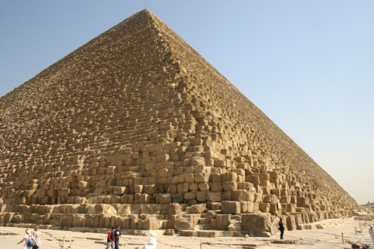

\****Los Jardines Colgantes de Babilonia***. Construidos en 605 a. C. - 562 a. C. Ubicados en la ciudad de Babilonia, actual Irak. Perduraron hasta no más allá de 126 a. C., cuando la ciudad fue destruida definitivamente por los persas.

\****El Templo de Artemisa en Éfeso*** (actual Turquía). Construido hacia 550 a. C. y destruido por un incendio intencionado en 356 a. C., Alejandro Magno ordenó su reconstrucción, culminada tras su muerte en el año 323 a. C. Este nuevo templo, que debe ser considerado como el incluido dentro de la lista de las maravillas, fue destruido a su vez por los godos durante un saqueo en el año 262.

\****La Estatua de Zeus en Olimpia***. Esculpida hacia 430 a. C. por Fidias. Ubicada en el interior del templo dedicado al propio Zeus en Olimpia, Grecia, desapareció entre 393, año en que el emperador Teodosio el Grande prohibió el culto pagano, y 426, en que Teodosio II ordenó la demolición de los monumentos de Olimpia.

\****El Mausoleo de Halicarnaso***. Construido hacia 353 a. C. y situado en la ciudad griega de Halicarnaso, actual Bodrum (Turquía). Se mantuvo en pie a lo largo de los siglos, pero una serie de terremotos hizo que hacia 1404 ya hubiera quedado reducido a ruinas.

\****El Coloso de Rodas***. Construido entre 294 a. C. y 282 a. C. Ubicado a la entrada del puerto de la ciudad de Rodas en la isla de Rodas, Grecia, fue derribado por un terremoto en el año 223 a. C., por lo que fue la más efímera de las maravillas.

\****El Faro de Alejandría***. Construido entre 285 a. C. y 247 a. C. en la isla de Pharos, en Alejandría (Egipto), para guiar a los navíos que se dirigían al puerto de la ciudad. Al igual que la tumba de Mausolo dio nombre genérico a todos los grandes monumentos funerarios que la siguieron, la torre de Faros (Pharos) hizo lo propio con las torres de señales para la navegación. El Faro perduró hasta que los terremotos de 1303 y 1323 lo redujeron a escombros; en el año 1480, sus restos fueron reutilizados en la construcción de una fortaleza cercana.

Sobre muchas de estas maravillas se conserva una breve descripción literaria, pero no su imagen real. Así, del Coloso de Rodas no se sabe exactamente cuál era su apariencia, aunque se tiene una idea aproximada gracias a que aparece representado en algunas monedas de su época; sí se descarta, debido al enorme tamaño que esto supondría, que tuviera las piernas abiertas sobre la entrada del puerto de Rodas, como representaciones posteriores han mostrado. Sobre el Faro y el Mausoleo existen dibujos y descripciones en monedas y del Templo de Artemisa se conoce su diseño con bastante exactitud gracias a la descripción dada por Plinio el Viejo, aunque hay discrepancias respecto a su tamaño.

De las siete maravilla s[1] sólo tres fueron destruidas por causas naturales: el Faro de Alejandría, el Coloso y el Mausoleo, que fueron víctimas de terremotos. El Artemisión de Éfeso fue destruido por vandalismo humano, y debemos suponer que otras dos también, los jardines colgantes de Babilonia, reducidos a ruinas junto con la ciudad, y la estatua de Zeus en Olimpia destruida para evitar el culto pagano después de que el imperio romano se convirtiera al cristianismo. Incluso la Gran Pirámide ha sufrido a lo largo de los siglos la sustracción de su revestimiento de blanca piedra caliza de Tura

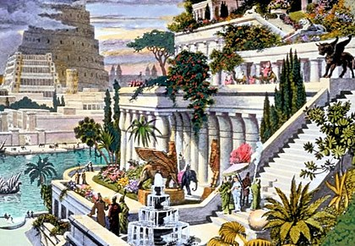

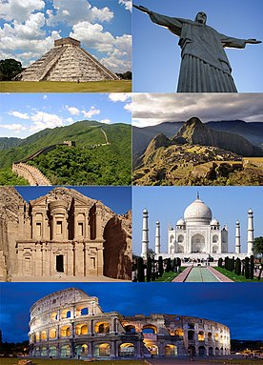

1. uuuu